https://doi.org/10.23913/ride.v16i31.2508
Artículos científicos
Autopercepción de la competencia para la educación en línea en docentes del nivel superior
Self-perception of competence for online education in higher education teachers
Autopercepção de competência para educação online entre professores do ensino superior

Sergio Humberto Quiñonez Pech

Universidad Autónoma de Yucatán, México
sergio.quinonez@correo.uady.mx
https://orcid.org/0000-0001-5220-9912

Resumen
En la actualidad, es importante que los docentes de educación superior desarrollen competencias para el trabajo en los entornos virtuales, con el propósito de apoyar al estudiantado que se forma en dicha modalidad. Por lo anterior, los objetivos de este estudio fueron: 1. identificar el nivel de autopercepción de los docentes de una escuela del nivel superior respecto a la competencia para la educación en línea y 2. determinar su relación con las variables de sexo, grado académico y experiencia docente. La investigación se basó en un enfoque cuantitativo con un diseño del estudio descriptivo de temporalidad transeccional y retrospectivo. Los resultados evidenciaron que los docentes deben ser capacitados en aspectos que involucren el dominio de la tecnología para los entornos virtuales, tutoría en línea y dominio de estrategias de enseñanza para modalidades sincrónicas y asincrónicas.
Palabras clave: aprendizaje virtual, educación en línea, educación universitaria, TIC

Abstract
Nowadays, it is essential for higher education faculty to develop competencies for working in virtual environments in order to effectively support students who are learning through this modality. Based on this need, the objectives of this study were: (1) to analyze the self-perceived level of online teaching competence among faculty members at a higher education institution, and (2) to examine its relationship with variables such as gender, academic degree, and teaching experience. The research followed a quantitative approach with a descriptive, cross-sectional, and retrospective study design. The results showed that faculty members require training in areas such as technological proficiency for virtual environments, online mentoring, and effective teaching strategies for both synchronous and asynchronous modalities.

Keywords: virtual learning, online education, university education, ICT.

Resumo

Atualmente, é fundamental que os docentes do ensino superior desenvolvam competências para atuar em ambientes virtuais, a fim de apoiar os alunos em formação nessa modalidade. Assim, os objetivos deste estudo foram: 1. identificar o nível de autopercepção de docentes de uma instituição de ensino superior quanto à sua competência em educação online; e 2. determinar sua relação com as variáveis ​​gênero, nível acadêmico e experiência docente. A pesquisa baseou-se em uma abordagem quantitativa, com delineamento descritivo, transversal e retrospectivo. Os resultados demonstraram que os docentes necessitam de capacitação em aspectos que envolvem proficiência tecnológica em ambientes virtuais, tutoria online e domínio de estratégias de ensino para modalidades síncronas e assíncronas.

Palavras-chave: aprendizagem virtual, educação online, educação universitária, TIC.
Fecha Recepción: Febrero 2025 Fecha Aceptación: Julio 2025

Introducción
La enseñanza virtual se ha convertido en una modalidad importante en el ámbito educativo debido a su capacidad para hacer llegar el conocimiento a los diversos lugares donde la enseñanza presencial se vuelve más complicada. Por consiguiente, ayuda a las personas de diversas ubicaciones geográficas y contextos socioeconómicos diferentes acceder a una educación de calidad sin las barreras tradicionales de tiempo y espacio (Centro de Especialización en Gestión Pública [CEGEP], 2021; Barrientos et al., 2022). Esto tiene sentido si se tiene en cuenta que se puede llegar a zonas rurales de países en desarrollo, donde las instituciones educativas pueden estar fuera del alcance físico de muchos estudiantes (UNESCO, 2020; Sáiz, et al., 2022). La importancia de dicha modalidad se basa en la flexibilidad que ofrece a los estudiantes para aprender a su propio ritmo y compaginar sus estudios con otras responsabilidades, como el trabajo o el cuidado de la familia, lo que aumenta significativamente las oportunidades de aprendizaje continuo y desarrollo profesional (Mota et al., 2020).
Por otra parte, la educación en línea fomenta el desarrollo de competencias digitales y habilidades de autoaprendizaje en los docentes para el trabajo virtual (Del hoyo et al., 2023). Al interactuar con diversas plataformas educativas y herramientas tecnológicas, los docentes no solo adquieren conocimientos en su área de estudio, sino que también desarrollan habilidades críticas como la gestión del tiempo, la autodisciplina y la capacidad para trabajar de manera independiente y colaborativa en entornos virtuales (Salazar, 2024). En la actualidad y como consecuencia de la pandemia del COVID-19, estas competencias son valoradas cada vez más en el ámbito educativo, ya que la capacidad de adaptarse a nuevas tecnologías y trabajar de manera remota se considera una estrategia importante para el apoyo del proceso enseñanza-aprendizaje (Díaz y Loyola, 2021). Por lo tanto, esta modalidad no solo amplía el acceso a la sociedad del conocimiento, sino que también prepara a los docentes y estudiantes para los desafíos de esta era digital.

La educación en línea
La educación en línea es un método de enseñanza y aprendizaje que se realiza a través de internet y mediante el uso de tecnologías digitales. Este tipo de formación permite a los estudiantes acceder a cursos y programas educativos sin necesidad de estar físicamente presentes en un aula tradicional (Covarrubias, 2021). Además, utiliza diversas plataformas y herramientas tecnológicas, como aulas virtuales, foros de discusión, videoconferencias, y recursos multimedia, para facilitar el proceso de enseñanza y aprendizaje (Maciel, 2021).
Entre las ventajas de la educación en línea se pueden mencionar: impulsa la utilización de las tecnologías digitales y el acceso a la información para la generación del conocimiento. Esto permite a los estudiantes interactuar con recursos y materiales de aprendizaje de una manera más dinámica y personalizada, adaptándose a sus necesidades y ritmos individuales. Al mismo tiempo, proporciona una interfaz atractiva e interactiva para que los docentes implementen métodos de enseñanza innovadores, aprovechando de esta forma las herramientas digitales (Mota et al., 2020).
La flexibilidad de la educación en línea permite a los estudiantes ajustar su aprendizaje a sus horarios personales y profesionales. Esto es especialmente importante para quienes tienen responsabilidades laborales, familiares u otras obligaciones que dificultan la asistencia a clases presenciales. Los estudiantes en esta modalidad son autónomos, es decir pueden avanzar a su propio ritmo, revisando el material tantas veces como sea necesario y organizando su tiempo de estudio de acuerdo con sus necesidades individuales. Esta característica no solo facilita el acceso a la educación, sino que también mejora la retención del conocimiento al permitir una personalización del proceso de aprendizaje (Cárdenas, 2021). Asimismo, promueve el desarrollo de habilidades digitales, cruciales en el mundo laboral actual al utilizar diversas plataformas y herramientas tecnológicas, permitiendo a los docentes innovar en su práctica educativa, además de que aprenden a manejar software, comunicarse digitalmente y resolver problemas técnicos (Beardsley et al., 2021). Estas habilidades son necesarias actualmente en el ámbito educativo, ya que las tendencias de formación implican el trabajo con nuevas tecnologías y entre ellas se encuentran las plataformas educativas (Chamorro et al., 2021; Chiecher, 2024). Por lo tanto, la educación en línea no solo ofrece conocimientos para una disciplina en específico, sino que también prepara a los docentes para enfrentar los desafíos del entorno educativo digital (Chiecher et al., 2024).
Otro aspecto importante de la educación en línea es la posibilidad de ofrecer una educación personalizada, por ejemplo, las plataformas de educación en línea tienen la versatilidad de ser configuradas por el docente para integrar contenido de forma atractiva a través del uso de multimedia; asimismo, puede hacer interactivo el aprendizaje diseñando actividades basadas en estrategias disruptivas como la gamificación (Velasco et al., 2023).
Lo anterior, puede resultar en una experiencia educativa más efectiva y llamativa, ya que los estudiantes reciben el apoyo y los recursos que mejor se adaptan a sus preferencias y necesidades (Khor & Mutthulakshmi, 2023). La personalización de la educación contribuye a mejorar los resultados académicos y a mantener la motivación y el compromiso de los estudiantes (UNESCO, 2017).
Finalmente, la educación en línea fomenta una visión global del aprendizaje y la colaboración. Permite que estudiantes y profesores interactúen con compañeros y colegas de distintas partes del mundo, lo que enriquece su experiencia educativa y amplía sus perspectivas culturales (Cabrera, 2019). Esta interacción internacional promueve el intercambio de ideas y puntos de vista diversos, preparando a estudiantes y docentes para desempeñarse en un entorno multicultural para la colaboración a través de redes que fortalezcan al proceso enseñanza-aprendizaje y la investigación (Martínez y Garcés, 2020).
La educación en línea no solo ofrece formación académica, sino que también contribuye al desarrollo de una ciudadanía consciente y preparada para enfrentar los desafíos de una era globalizada.

El docente y la formación en línea
La competencia docente para la educación en línea ha surgido como un aspecto fundamental en el proceso de enseñanza, impulsado por la creciente demanda de aprendizaje digital y el surgimiento de pedagogías disruptivas que fomentan el uso de nuevas tecnologías como las plataformas educativas, analíticas del aprendizaje o la inteligencia artificial [IA] (Khor & Mutthulakshmi, 2023; Velasco et al., 2023; Naimah, et al. 2023). A medida que las modalidades de enseñanza no convencionales fueron surgiendo y hoy en día tienen más fuerza, los educadores fueron adaptando sus habilidades pedagógicas para trabajar en los diversos entornos digitales (Stutchbury et al., 2023). Asimismo, se destacan otros aspectos que van desarrollando cuando trabajan en la modalidad en línea como la comunicación, ya que la interacción entre docentes y estudiantes se sustenta en los medios tecnológicos a través del flujo de las discusiones, generación del conocimiento y armonía del trabajo (Quiñonez, Zapata y Canto, 2018). Lo anterior se percibe cuando en los cursos virtuales se incluyen foros de discusión, se trabaja con los correos electrónicos, videoconferencias y otras herramientas que faciliten una comunicación clara y constante. De igual forma, los educadores son capaces de gestionar su tiempo de manera efectiva, equilibrando las demandas de la planificación de clases, la interacción con los estudiantes y la evaluación de las actividades de aprendizaje (Tutkova et al., 2024).
El papel del docente en la formación virtual es esencial, esta modalidad no crea experiencias de aprendizaje por sí sola; es la intervención del docente que lo define y estructura, mediante sus prácticas pedagógicas y presencia social (Shehzad & Charles, 2023). Considerando lo anterior, las funciones que los docentes deben realizar para la formación en los entornos virtuales son el pedagógico; social; directivo y técnico, ya que estos les permiten actuar como diseñador y organizador del ambiente y experiencias educativas que el estudiante experimenta en un curso virtual; asimismo, le permite tener una mejor comunicación asíncrona y síncrona entre todos los participantes del curso; por otra parte, puede desempeñarse como facilitador que guía al estudiante en su proceso de aprendizaje para garantizar un entorno de trabajo virtual óptimo y seguro (Naimah, et al. 2023).
Es importante destacar que además de las habilidades tecnológicas, la competencia pedagógica en el contexto en línea requiere de metodologías de enseñanza innovadoras que incluyan el uso de tecnologías emergentes como la realidad aumentada (AR), realidad virtual (VR), inteligencia artificial (IA) y plataformas interactivas que enriquecen la experiencia de aprendizaje y facilitan la inmersión en el contenido y pedagogías disruptivas como la gamificación, que incorpora elementos de juego en el proceso educativo como puntos, niveles y recompensas, para aumentar la motivación y el compromiso de los estudiantes (Velasco et al., 2023).
Por lo anterior, los docentes deben ser capaces de diseñar experiencias de aprendizaje que sean interactivas y motivadoras, aprovechando las características únicas de las nuevas formas de enseñar y los entornos virtuales con soporte de IA para enriquecer el proceso educativo y lograr el interés de los estudiantes por aprender (Naimah, et al. 2023).
Ante esto, se confirma que la formación en los entornos virtuales es una forma diferente de trabajar que no sólo implica utilizar herramientas tecnológicas, sino también adopta nuevas estrategias pedagógicas y de gestión que optimizan el aprendizaje en los entornos digitalizados (Chiecher et al., 2024).
En consecuencia, el estudio tuvo como objetivos identificar el nivel de autopercepción de los docentes de una escuela del nivel superior respecto a su competencia para la educación en línea, así como determinar su relación con las variables de sexo, grado académico y experiencia docente.

Materiales y Métodos
La investigación se basó en un enfoque cuantitativo con un diseño descriptivo correlacional de temporalidad transversal y retrospectivo. Este diseño es apropiado ya que se pretende describir las variables y sus relaciones sin el afán de manipularlas; asimismo, la recolección de los datos cuantitativos se realizó en un momento previo y específico en el tiempo (Creswell, 2012).

Participantes
La recolección de los datos se realizó a través de la técnica de censo, administrando un cuestionario de autopercepción a todos los docentes de una escuela pública de educación superior de la localidad de Mérida, Yucatán (Hernández, Fernández y Baptista, 2014).
El estudio incluyó a 17 profesores de nivel superior que laboran en una universidad pública en la localidad de Mérida, Yucatán, México. De acuerdo con los resultados de la encuesta, tres cuartas partes (76%) fueron hombres y el resto mujeres (24%). La mayoría poseía un nivel académico de posgrado, las maestrías predominaron seguidas por los doctorados. Aproximadamente un tercio de los participantes (35%) indicó no tener experiencia docente, mientras que el 29% reportó más de 20 años de experiencia. El resto de los participantes tenía entre 1 y 19 años de experiencia docente (véase Tabla 1).

Tabla 1. Descriptivos de la muestra
Variable | N | %
Sexo
Hombre | 13 | 76
Mujer | 4 | 24
Grado académico
Licenciatura | 0 | 0
Especialización | 1 | 6
Maestría | 12 | 70
Doctorado | 4 | 24
Experiencia docente
No tengo experiencia | 6 | 35
1 año | 2 | 12
2 a 10 años | 2 | 12
de 11 a 20 años | 2 | 12
Más de 20 años | 5 | 29

Fuente: elaboración propia

Instrumento
El cuestionario empleado para la recopilación de datos estuvo dividido en dos secciones. La primera sección recoge datos demográficos de los participantes, incluyendo el sexo, grado académico y años de experiencia docente.
La segunda sección del cuestionario estaba conformada por la competencia para la educación en línea. Esta parte contenía 25 ítems con una escala tipo Likert de 4 niveles de respuesta (ordinal), variando de 1, "No lo poseo en absoluto" a 4, "Lo poseo en absoluto". Los ítems de esta escala se organizaban en tres dimensiones: el dominio tecnológico incluía los ítems del 1 al 8; tutoría en línea los ítems del 9 al 16; y el dominio académico los ítems del 17 al 25.
Los análisis de confiabilidad para estas dimensiones reportaron valores confiables (Argimon y Jiménez, 2013). El dominio tecnológico obtuvo un alfa (α) de Cronbach de 0.77 y un omega (Ω) de McDonald de 0.78, con un GLB de 0.94. El de tutoría en línea alcanzó un α de 0.93 y un Ω de 0.94, con un GLB de 0.97. Finalmente, el dominio académico registró un α de 0.97, un Ω de 0.97, y un GLB de 0.99.

Procedimiento para el análisis de datos
Para el análisis de datos, inicialmente se generaron puntuaciones para cada una de las tres dimensiones del instrumento, mediante el cálculo del promedio de los ítems correspondientes a cada dimensión. Esto aseguró que las puntuaciones mantuvieran una escala uniforme, variando de un mínimo de 1 a un máximo de 4 puntos. En el análisis de los tres aspectos, se realizaron estadísticas descriptivas que incluyeron frecuencias y porcentajes tanto por ítem como por dimensión. Posteriormente, para explorar cómo ciertas variables demográficas podrían afectar a la competencia para la educación en línea, se realizó la prueba estadística de U de Mann-Whitney para las comparaciones de grupo en función del sexo, así como la correlación de Spearman respecto a las variables grado académico y años de experiencia. Dado el tamaño reducido de la muestra y el carácter ordinal de las variables, se optó por utilizar métodos de estadística no paramétrica. Estos análisis se realizaron con un nivel de significación del 0.05 y un nivel de confianza del 95%. Estos análisis se llevaron a cabo utilizando el software JASP, versión 0.18.

Consideraciones éticas.
Para este estudio se mantuvo el anonimato de la institución y los participantes.
Se implementó un consentimiento informado anexo al cuestionario, el cual fue firmado por cada uno de los encuestados para validar si aceptaba o rechazaba su participación en la investigación (American Educational Research Association, 2011).

Resultados
A continuación, en una primera instancia se presentan los resultados descriptivos por cada una de las dimensiones de la competencia para la educación en línea.
Dominio tecnológico. Los descriptivos correspondientes a la sección de los aspectos tecnológicos indican que la habilidad más frecuentemente reportada por los docentes fue "Buscar información en Internet con diferentes navegadores". Por otro lado, las habilidades menos frecuentes incluyeron "Crear podcast para sus asignaturas mediante editores de audio", "Crear videos para sus asignaturas utilizando algún editor en línea", "Desarrollar blogs para sus asignaturas utilizando algún programa en línea" y "Crear presentaciones multimedia e interactivas mediante algún programa en línea". Estas habilidades menos comunes están relacionadas con la creación de contenidos multimedia como apoyo al proceso enseñanza-aprendizaje. Los detalles específicos de estas frecuencias se pueden consultar en la Figura 1.

Figura 1. Descriptivos de las frecuencias de los aspectos tecnológicos
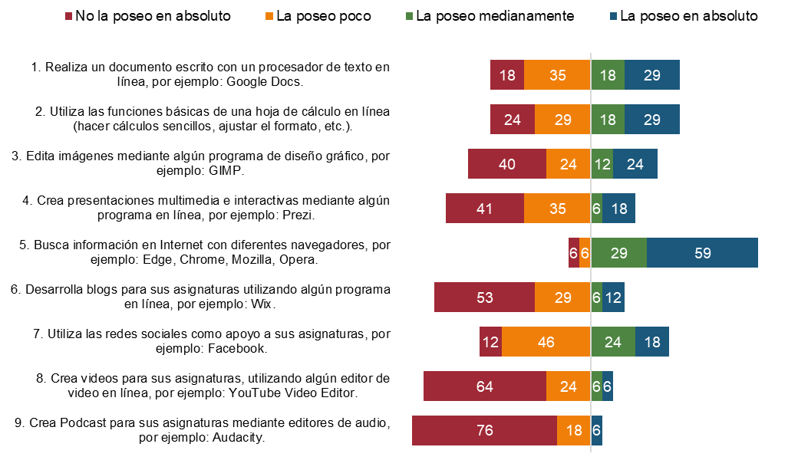

Fuente: elaboración propia
Tutoría en línea. En lo que respecta a los aspectos de tutoría en línea, las habilidades más frecuentes reportadas por los docentes fueron "Fomentar el aprendizaje autodidacta en la educación en línea" y "Evitar estados de ansiedad durante el trabajo en línea", las cuales se centran en el bienestar de los estudiantes. En contraste, las habilidades menos dominadas incluyeron "Promover relaciones ciber-personales como apoyo a los estudiantes en sus cursos en línea" e "Implementar estrategias de enseñanza para la educación en línea, como comunidades virtuales que motivan la participación de los estudiantes", que están dirigidas al fomento de la interacción y colaboración entre alumnos y profesores para la generación del conocimiento. Los detalles específicos de estas frecuencias se presentan en la Figura 2.

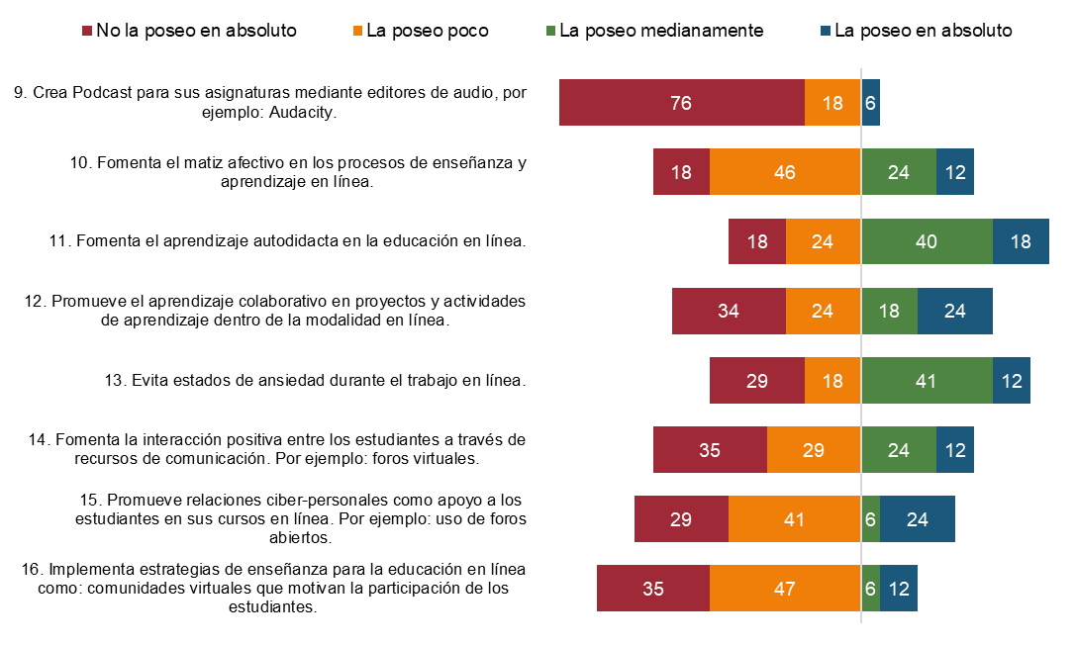
Figura 2. Descriptivos de las frecuencias de los aspectos de la tutoría en línea

Fuente: elaboración propia
Dominio académico. En relación con los aspectos académicos, los resultados mostraron una percepción de menor dominio en casi todas las afirmaciones, reflejando una distribución más homogénea en la incidencia. Como se observa en la Figura 3, las habilidades percibidas como menos dominadas por los docentes incluyeron "Desarrollar recursos interactivos para el trabajo en línea", "Diseñar sesiones virtuales para el aprendizaje de los estudiantes en la modalidad en línea" y "Evalúa mediáticamente los aprendizajes logrados en los cursos en línea". Estas habilidades representan áreas clave que requieren atención para mejorar la eficacia de la enseñanza en línea.

Figura 3. Descriptivos de las frecuencias de los aspectos académicos.
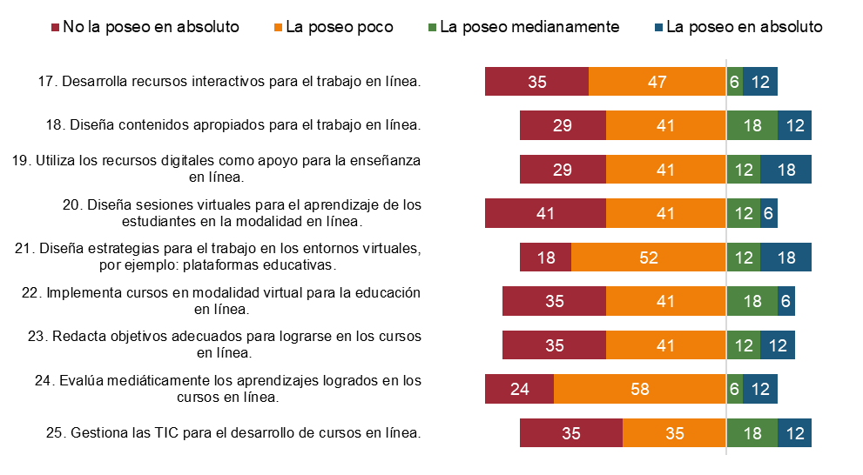
Fuente: elaboración propia
Asociaciones con variables demográficas
En esta fase de los resultados se realizó un análisis inferencial de los datos, en relación con las dimensiones de la competencia para la educación en línea y las variables demográficas.
Se llevó a cabo inicialmente una comparación de grupos entre hombres y mujeres utilizando la prueba no paramétrica U de Mann-Whitney, adecuada debido al tamaño reducido de la muestra. Los resultados indicaron que no existen diferencias estadísticamente significativas entre la variable atributiva sexo con la dimensión tecnológica (U = 23.0; p = .775), tampoco con la dimensión de tutoría en línea (U = 15.5; p = .254), ni con la dimensión de aspectos académicos (U = 17.0; p = .328). Esto sugiere que estas habilidades son independientes del sexo de los participantes, como se muestra en la Figura 4.

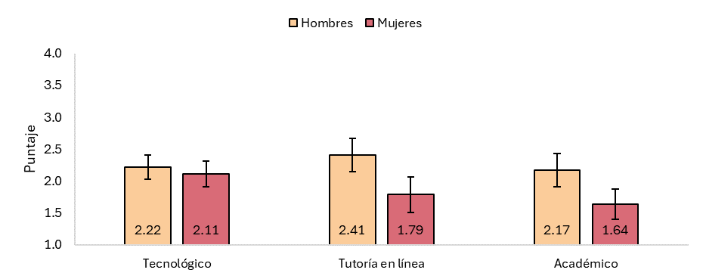
Figura 4. Diferencias entre hombres y mujeres en las tres dimensiones.
Fuente: elaboración propia
Además, para explorar las asociaciones entre las tres dimensiones evaluadas y variables demográficas como el máximo grado de estudios y la experiencia docente, se aplicó una correlación de Spearman, dada la naturaleza ordinal de estas variables.
Los análisis revelaron una relación estadísticamente significativa (p=.011) y fuerte (r=.60) únicamente entre la experiencia docente y los aspectos académicos; específicamente, se encontró que a mayor experiencia docente corresponde un mayor dominio de los aspectos académicos en los entornos virtuales, tal como se documenta en la Tabla 2.

Tabla 2. Asociaciones entre grado de estudio y experiencia docente con los tres aspectos
Dimensión | Grado académico |  | Experiencia docente
Dimensión | r | p | r | p
Dominio tecnológico | -.06 | .806 | .30 | .241
Tutoría en línea | -.21 | .430 | .39 | .121
Dominio académico | -.22 | .400 | .60 | .011
Nota: p < .05
Fuente: elaboración propia

Discusión

Los hallazgos del estudio evidenciaron que los profesores con base en su autopercepción se consideran con poco o nada de habilidades tecnológicas, la dimensión dominio tecnológico reportó un nivel bajo en el 89% de sus aspectos valorados. Este resultado concuerda con los estudios de Matamala (2018) y Morales et al. (2023) respecto a que los docentes consideran que no tienen el nivel suficiente en el uso de las Tecnologías de Información y Comunicación (TIC).

Por otra parte, la dimensión de tutoría en línea reveló que el 71% de sus aspectos valorados se encuentran en un nivel bajo, este resultado difiere del estudio de Alberca et al. (2024), ya que los autores evidenciaron que es importante la interacción con profesores y compañeros para la mejora del proceso de enseñanza-aprendizaje en una modalidad virtual.

En esta misma línea, cabe señalar que la dimensión dominio académico evidenció un nivel de percepción bajo en sus aspectos valorados. En contraste los autores Shehzad & Charles (2023); Garrison et al. (2000), consideran que los docentes a través de sus prácticas pedagógicas y presencia social deben garantizar que los estudiantes transiten durante su formación en un entorno virtual sin problemas.

Respecto a los resultados de las asociaciones, se identificó que la variable sexo no se relaciona significativamente con las dimensiones de la competencia para la educación en línea, es decir, hombres y mujeres presentan niveles similares en el uso de tecnología educativa, dar tutoría en línea y diseñar estrategias de enseñanza-aprendizaje para un entorno virtual.

Lo anterior concuerda con los expresado por los autores Morales et al. (2023), en su estudio demostraron que ambos sexos utilizan de igual forma las TIC para los ambientes de enseñanza sincrónicos y asincrónicos.

En este mismo sentido los resultados de las asociaciones entre las tres dimensiones de la competencia para la educación en línea y las variables demográficas: grado académico y la experiencia docente, demostraron que la única relación estadísticamente significativa fue entre la experiencia docente y los aspectos del dominio académico; es decir, a mayor experiencia docente se presenta un mayor dominio de los aspectos académicos en modalidad virtual.

En consonancia los autores Velasco et al., 2023, mencionan que los profesores desarrollan competencias pedagógicas como: el uso de tecnologías emergentes y pedagogías disruptivas cuando trabajan en línea.

Conclusiones

Aunque los resultados del estudio evidenciaron que los profesores, según su propia percepción, se consideran poco o nada hábiles en el uso de la tecnología, es importante destacar que la competencia docente para la educación en línea es un área multidimensional (habilidades tecnológicas, pedagógicas, comunicativas y organizativas) y su desarrollo es esencial para que los educadores puedan enfrentar con éxito los desafíos del entorno educativo digital y proporcionar una educación de calidad a sus estudiantes.

Hoy en día, ante el constante cambio la formación y actualización para el trabajo en los entornos virtuales se vuelve imprescindible. Esto garantiza que los docentes estén siempre preparados para adaptarse a las cambiantes demandas de la educación en línea, integrando nuevas tecnologías y metodologías en su práctica diaria. Además, es fundamental que los educadores desarrollen habilidades de comunicación efectiva y organización, que les permitan gestionar de manera eficiente el aprendizaje a distancia. Al enfocarse en estas competencias, no sólo mejorarán su desempeño profesional, sino que también asegurarán una experiencia educativa enriquecedora y sin barrera para sus estudiantes.

Por ello, se debe capacitar a los docentes del nivel superior con base en los temas: equidad de género en el uso de las tecnologías, la realización de tutorías en entornos virtuales y el diseño de estrategias de enseñanza-aprendizaje para ambientes sincrónicos y asincrónicos. Solo así se podrá asegurar una formación integral y equitativa, que responda a las necesidades y retos actuales del contexto educativo.

Futuras líneas de investigación

Teniendo como base los hallazgos del presente estudio y con el propósito de comprender de manera más profunda las necesidades formativas del profesorado del nivel superior en relación con el trabajo en línea, se recomienda analizar factores clave como apoyo institucional, el capital tecnológico disponible y la actitud del profesorado hacia las tecnologías digitales.

Asimismo, se espera que esta investigación pueda servir de base a otros estudios de corte cuantitativo en el cual se pueda trabajar con muestras más grandes que permitan la generalización de los resultados.

Por otro lado, también importante realizar estudios referentes a las variables que inciden en el rendimiento académico en entornos virtuales, abarcando factores pedagógicos, tecnológicos, psicosociales y autogestión del aprendizaje. Esto permitirá comprender las dinámicas del aprendizaje en línea por parte de los estudiantes.

Respecto a la profundidad de la investigación, se recomienda realizar estudios con un enfoque cualitativo donde se implementen diversas técnicas de recolección de datos para detectar con exactitud los retos y dificultades que enfrentan los profesores en el desarrollo de sus competencias para la enseñanza en línea.

Referencias
Alberca, N., Vela, R., Menacho, I., Ramos, J. & Arraiza, J. (2024). Factores de satisfacción en e-learning en estudiantes universitarios. Horizontes. Revista De Investigación En Ciencias De La Educación, 8 (33), 625–635. https://doi.org/10.33996/revistahorizontes.v8i33.747
American Educational Research Association [AERA] (2011). The Code of Ethics. Educational Researcher. https://www.aera.net/Portals/38/docs/About_AERA/CodeOfEthics(1).pdf
Argimon Pallás, J. M. y Jiménez Villa, J. (2013). Métodos de Investigación Clínica y Epidemiológica (4ta. ed.). Elsevier España
Barrientos, N., Yáñez, V., Pennanen, C. y Aparicio, C. (2022). Análisis sobre la educación virtual, impactos en el proceso formativo y principales tendencias. Revista De Ciencias Sociales, 28 (4), 496-511. https://doi.org/10.31876/rcs.v28i4.39144
Beardsley, M., Albó, L., Aragón, P., & Hernández-Leo, D. (2021). Emergency education effects on teacher abilities and motivation to use digital technologies. British Journal of Educational Technology, 52 (4), 1455–1477. https://doi.org/10.1111/bjet.13101
Cabrera, A. (2019). Eficacia en la aplicación de la realidad virtual en los procesos de enseñanza para la generación de competencias en el entorno universitario. Doctorado En Formación En La Sociedad Del Conocimiento-Universidad de Salamanca, 1–12. https://gredos.usal.es/handle/10366/139564?show=full&locale-attribute=es
Cárdenas, J. (2021). El nuevo estudiante y el nuevo profesor (pp. 164-190). En Vallejo, H.,
Guevara, E., Albán, E., Zavala, E. y Cárdenas, J. (Coords.), La educación online como alternativa a la educación presencial. Ecuador: Mawil Publicaciones
Centro de Especialización en Gestión Pública [CEGEP] (31 de enero de 2021). Educación virtual: origen, ventajas y retos. https://cegepperu.edu.pe/educacion-virtual-origen-ventajas-y-retos/
Chamorro, A., Miranda, F., Vega, F. y Pérez, J. (2021). Las herramientas docentes web 2.0: un análisis del efecto COVID-19 en la universidad española (pp. 91-112). En Martín, M. y Soria, C. (Coords.), Cuestiones transversales en la innovación de la docencia y la investigación de las ciencias sociales y jurídicas: especial referencia al impacto del covid-19, las nuevas tecnologías y metodologías, las perspectivas de género y la diversidad. Madrid: Dykinson
Chiecher, A. (2024). Competencia digital y actitudes hacia las TIC tras la virtualidad en pandemia. Revista Pilquen. Sección Psicopedagogía, 20 (2), 1–20. https://revele.uncoma.edu.ar/index.php/psico/article/view/5155
Chiecher, A., Bossolasco, L. y Paoloni, P. (2024). Competencia digital auto percibida por docentes tras la virtualidad de emergencia en tres universidades argentinas. EDMETIC, Revista de Educación Mediática y TIC, 13 (1), 1-23. https://doi.org/10.21071/edmetic.v13i1.15915
Covarrubias, L. (2021). Educación a distancia: transformación de los aprendizajes. Telos: Revista De Estudios Interdisciplinarios En Ciencias Sociales, 23 (1), 150-160. https://doi.org/10.36390/telos231.12
Creswell, J. (2012). Educational Research. Planning, Conducting, and Evaluating Quantitative and Qualitative Research. Pearson
Del Hoyo, E., Quiñonez, S. y Zapata, A. (2023). Retos en el desarrollo de la competencia digital en docentes de secundaria. Apertura, 1 (15), 122-137. http://doi.org/10.32870/Ap.v15n1.2272
Díaz, D. y Loyola, E. (2021). Competencias digitales en el contexto COVID 19: una mirada desde la educación. (2021). Revista Innova Educación, 3 (1), 120-150. https://doi.org/10.35622/j.rie.2021.01.006
Garrison, D., Anderson, T. & Archer, W. (2000). Critical Inquiry in a Text-Based Environment: Computer Conferencing in Higher Education. The internet and Higher education, 2 (3), 87-105. https://doi.org/10.1016/S1096-7516(00)00016-6
Hernández, R., Fernández, C. y Baptista, M. (2014). Metodología de la investigación (6ª ed.). McGraw-Hill
Khor, E. & Mutthulakshmi, K. (2023). A Systematic Review of the Role of Learning Analytics in Supporting Personalized Learning. Education Sciences, 14 (1), 1-18. https://doi.org/10.3390/educsci14010051
Maciel, J. (2021). Plataforma Moodle: Educación a través de la mediación tecnológica. Revista científica multidisciplinar Núcleo do Conhecimento. 7 (1), 17-37. https://www.nucleodoconhecimento.com.br/educacion-es/mediacion-tecnologica
Martínez, J. y Garcés, J. (2020). Competencias digitales docentes y el reto de la educación virtual derivado de la covid-19. Educación y Humanismo, 22 (39), 1–16. https://doi.org/10.17081/eduhum.22.39.4114
Matamala, C. (2018). Desarrollo de alfabetización digital. ¿Cuáles son las estrategias de los profesores para enseñar habilidades de información? Revista Perfiles Educativos, 40 (162). 68-85. http://www.scielo.org.mx/scielo.php?script=sci_arttext&pid=S0185-26982018000400068
Morales, L., Quiñonez, S. y Alpuche, A. (2023). Competencia digital docente en personas profesoras del nivel secundaria de Mérida, Yucatán. Innovaciones Educativas, 25 (Especial), 13–31. https://doi.org/10.22458/ie.v25iEspecial.4891
Mota, K.; Concha, C. y Muñoz, N. (2020). A Educação virtual como agente transformador dos processos de aprendizagem. Revista on line de Política e Gestão Educacional, Araraquara, 24 (3), p. 1216–1225. https://doi.org/10.22633/rpge.v24i3.14358
Naimah, N., Shakila, A., Hamidun, N., Khalida, F. & Farhinaa, N. (2023). The Role of the Instructor in the Online Classroom (pp. 350-369). En Jarvie, S. & Metz, C. (Coords.), Balance and Boundaries in Creating Meaningful Relationships in Online Higher Education. United States: Advisory Board
Quiñonez, S., Zapata, A. y Canto, P. (2018). Percepción de profesores sobre la afectividad en los entornos virtuales en una universidad pública del sureste de México. RIDE Revista Iberoamericana Para La Investigación Y El Desarrollo Educativo, 9 (17), 195 - 224. https://doi.org/10.23913/ride.v9i17.378
Salazar, C. (2024). Las Habilidades Digitales Docentes en la Educación Virtual Sincrónica. Ciencia Latina Revista Científica Multidisciplinar, 8 (1), 11497-11516. https://doi.org/10.37811/cl_rcm.v8i1.10459
Sáiz-Manzanares, M., Casanova, J., Lencastre, J., Almeida, L., & Martín-Antón, L. (2022).
Student satisfaction with online teaching in times of COVID-19. Comunicar, 70 (1), 35-45. https://doi.org/10.3916/C70-2022-03
Shehzad, N. & Charles, T. (2023). Exploring the impact of instructor social presence on student engagement in online higher education. Contemporary Educational Technology, 15(4), ep484. https://doi.org/10.30935/cedtech/13823
Stutchbury, K., Ebubedike, M., Amos, S., & Chamberlain, L. (2023). Professional development in the digital age: supporting improvements in teacher education through MOOCs. Open Learning: The Journal of Open, Distance and e-Learning, 40(1), 1–24. https://doi.org/10.1080/02680513.2023.2195875
Tutkova, I., Anufriev, A., Kudaiberdieva, G. & Kozhobekov, K. (2024). Training of pedagogical staff in the context of digital didactics. Revista Conrado, 20(96), 279-283. https://conrado.ucf.edu.cu/index.php/conrado/article/view/3580
United Nations Educational, Scientific and Cultural Organization [UNESCO] (2020). La educación en tiempos de la pandemia de COVID-19. https://unesdoc.unesco.org/ark:/48223/pf0000374075
United Nations Educational, Scientific and Cultural Organization [UNESCO] (2017). https://unesdoc.unesco.org/ark:/48223/pf0000250057_spa
Velasco, G., Guerrero, M., Fonseca, I. y Basantes, J. (2023). La educación personalizada. Un enfoque efectivo para el aprendizaje. Ciencia Latina Revista Científica Multidisciplinar, 7 (2), 8059-8074. https://doi.org/10.37811/cl_rcm.v7i2.5942

